

**IES AUGUSTO GONZALEZ DE LINARES**

**DEPARTAMENTO DE INFORMATICA**

**AGILIZANDO MENTES II**

PROYECTO FINAL 1º CURSO

GRADO SUPERIOR DE DESARROLLO DE APLICACIONES MULTIPLATAFORMA

2022/2023

Díez de Paulino, Albano

Barrios Fernández, Maria Carmen

Espinosa Garcia, Daniel

Gutiérrez Valverde, Ramiro

Índice

1 ANÁLISIS 2

1.1 Requisitos del proyecto 2

1.2 Planteamiento de la solución 2

2 DISEÑO 2

2.1 Diseño lógico de la base de datos 2

2.2 Diseño de la interfaz grafica de java 2

2.3 Diseño web 2

2.4 RSS 2

2.5 Odoo 2

3 DESARROLLO 2

3.1 Hardware 2

3.2 Software 2

3.2.1 Software Empleado 2

3.2.2 Software Alternativo 2

3.3 Diseño físico de la base de datos 2

3.4 Código java 2

3.5 Código HTML+ CSS+ RSS 2

4 PRUEBAS 2

4.1 Pruebas unitarias sobre código java (JUnit5) 2

5 DESPLIEGUE 2

5.1 Despliegue Web 2

5.2 Despliegue app 2

6 PLANTEAMIENTO FUTURO 2

6.1 Ideas para continuar el desarrollo 2

Bibliografía 3

# ANÁLISIS

# Requisitos del proyecto

Desde el departamento de informática del I.E.S Augusto González de Linares se nos plantea el siguiente problema a resolver.

El profesorado del departamento de Matemáticas ha solicitado al primer curso del ciclo formativo de grado superior Desarrollo de Aplicaciones Multiplataforma la realización de programas para la mejora del cálculo mental, que se utilizarán después en un concurso de rapidez mental entre los alumnos de 1º a 4º de la ESO.

Partiendo de la base del programa “Cálculo25” incluido en el videojuego “Brain Training” de Nintendo Switch,-del cual una posible primera aproximación se muestra en secciones posteriores, así como de un posible programa para realizar una calculadora-se deberán crear una serie de aplicaciones conforme a las siguientes características:

* Diferentes fases de complejidad, para primero, segundo, tercero y cuarto de la ESO, por ejemplo, teniendo la división como resultado una sola cifra en el caso de primero.
* Debe existir una aplicación que permita preguntar por el resto de la división entera.-Debe existir un programa que utilice el algoritmo de Euclides para hallar el máximo común divisor de dos números.
* El diseño de los programas debe garantizar una usabilidad adecuada para público al que se dirigen y debe incluir elementos que faciliten su accesibilidad para usuarios con posibles limitaciones físicas, visuales, auditivas o de otra índole.

**REQUISITOS TÉCNICOS**

* Cada equipo-empresa deberá elegir un nombre y generará un logo, que se utilizará luego durante toda su actividad corporativa.
* Cada miembro de la empresa deberá firmar un contrato/declaración responsable de obligado cumplimiento.
* Cada empresa deberá crear una página web corporativa en la que se alojará el manual de ayuda y las aplicaciones para su descarga.
* Se crearán pequeñas aplicaciones educativas, utilizando todo lo aprendido en cada módulo del ciclo formativo hasta el momento.
* Estas aplicaciones deberán tener un plan de pruebas y deben ser documentadas.
* Se creará una base de datos con los datos de los participantes en los distintos retos matemáticos. La base de datos debe tener como mínimo tres tablas para almacenar la información de participantes, retos existentes, y partidas. La base de datos deberá ser accesible desde los programas para poder registrar la información de cada participante en cada reto matemático con su nivel de dificultad una vez participe en el mismo, así como su puntuación obtenida. Cada participante deberá registrarse con un alias y un nivel al que pertenece que será único. Se deberán crear las vistas adecuadas que permitan obtener información estadística de las partidas jugadas, los retos matemáticos que más se hayan usado, los alias que más puntuación hayan obtenido en cada reto matemático, los retos con las puntuaciones más bajas...
* Se llevará a cabo una presentación por cada equipo en PowerPoint/Impress u otro gestor de Presentaciones explicando los programas realizados y la arquitectura/estructura sobre la que funciona el sistema completo (la base de datos, los programas, la web, el servicio web…)
* Se hará una presentación de la empresa -de diez minutos de duración-(El jueves de la segunda semana del reto se hará una presentación intermedia)-
* Al término de la presentación, se explicitará cuáles han sido las responsabilidades de cada alumno en la realización del proyecto.

# Planteamiento de la solución

Ante el problema que se nos plantea hemos tomado la solución de desarrollar una app sobre lenguaje “Java” con la librería “Swing” dentro del paquete “javax”, relacionado con el sistema gestor de bases de datos relacionadas “MySql” y una pagina web.

Todos los servicios necesarios serán montados sobre Docker en un Alpine Linux y a su vez sobre una maquina virtual,ya que no disponemos de un servidor físico. Ademas esta tecnología nos permite una fácil escalabilidad ya que consume pocos recursos a comparación de otras tecnologías como un servidor sobre Ubuntu,o Bitnami.

Las funciones que consideramos núcleo son:

* Interfaz grafica que me permita seleccionar entre el juego Calculo25, una calculadora, juego de calcular el resto de una división al azar,juego de calcular el máximo común divisor de dos números.
* Los 4 programas anteriores en interfaz grafica.
* Almacenar en una base de datos todos los resultados de las partidas
* Mostrar en la interfaz la clasificación de los juegos.
* Disponer de una web en local.
* Tener un sistema de organización empresarial en Odoo en local.
* Montar un sistema RSS.

Las funciones que consideramos principales son:

* Crear un sistema de “login” y de registro
* Implementar todas las interfaces graficas en un solo Jframe menos la calculadora,para poder ejecutar todas las calculadoras que quiera el usuario.
* Poner niveles según el curso del alumno al juego de Calcula25.
* Disponer de una web en un servidor de Docker.
* Disponer de un servidor de Odoo en Docker.
* Ayudas visuales y auditivas en la interfaz de java.

Las funciones que consideramos secundarias son:

* Dividir a los usuarios entre alumnos y profesores.
* Mostrar información diferente al profesor que al alumno(Información del profesor: Clasificación de todos los alumnos, Los datos personales de sus alumnos y acceso a la calculadora).
* Añadir idioma ingles a la aplicación.
* Añadir una forma de cambiar los datos personales al usuario.
* Disponer de un servidor FTP, SSH para acceder al servidor web.
* Añadir el logo del I.E.S Augusto González de Linares a la interfaz web.
* Enlace a la web del Instituto desde el logo.

Las funciones que consideramos realizar en un futuro desarrollo:

* Añadir botón de cerrar sesión.
* Añadir mas idiomas a la aplicación.
* Añadir un botón que envié a la pagina web de la empresa.
* Añadir múltiples resoluciones de pantalla.
* Crear una aplicación móvil.

Al solo disponer de 3 semanas de trabajo la organización del proyecto es la siguiente:

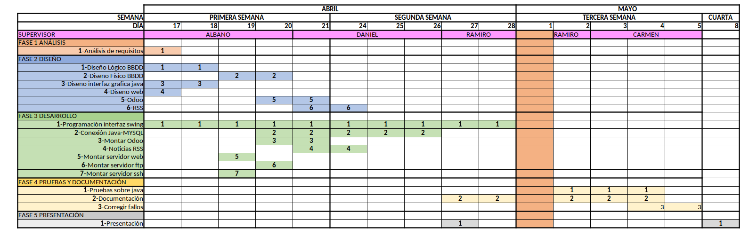

# DISEÑO

# Diseño lógico de la base de datos

# Diseño de la interfaz grafica de java

# Diseño web

# RSS

# Odoo

# DESARROLLO

# Hardware

# Software

# Software Empleado

# Software Alternativo

# Diseño físico de la base de datos

# Código java

# Código HTML+ CSS+ RSS

# PRUEBAS

# Pruebas unitarias sobre código java (JUnit5)

# DESPLIEGUE

# Despliegue Web

# Despliegue app

# PLANTEAMIENTO FUTURO

# Ideas para continuar el desarrollo

# Bibliografía